Vier Relax kussens nader bekeken
Barbera Wolting namens VisioLab, Koninklijke Visio

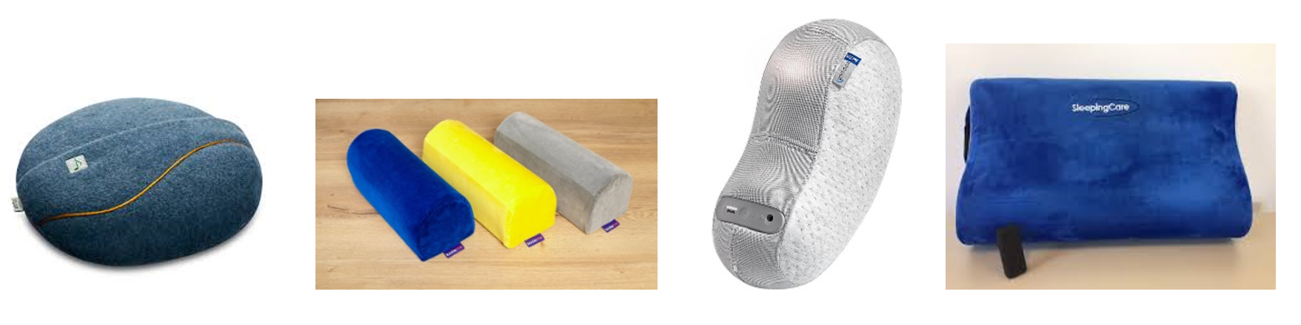

Wie kent het niet? Na een drukke dag wil je even heerlijk relaxen. Even een momentje om tot jezelf te komen. Tegenwoordig zijn er relax-kussens die je daarbij kunnen helpen. De relax-kussens die we gaan uittesten zijn niet zomaar kussens. Zo zit er op alle kussens de mogelijkheid om geluid af te spelen en twee kussens maken geluiden en muziek ook voelbaar.

Vier relax-kussens zijn uitgeprobeerd door cliënten met een matig tot ernstig verstandelijke en visuele beperking die wonen op de Visio locaties “de Brink” in Vries, en “De Heukolom” in Haren. Samen met hun begeleiders onderzochten ze de kussens van Inmu, Somnox, Kozieme en SleepingCare. De kussens zijn uitgeprobeerd op bediening, mogelijkheden, aanpasbaarheid en meerwaarde.
We waren benieuwd of deze kussens een toegevoegde waarde zouden kunnen hebben in hun dagelijks leven.

Wil je weten hoe ze tot deze conclusie zijn gekomen, lees dan verder.

Update van de redactie, juli 2023:
Dit onderzoek is nog steeds actueel, behoudens een paar ontwikkelingen in de markt:
- De Inmu kent inmiddels vier verschillende soorten, te weten de Relax, de Dance, de Joy en de Inmu Rhythm. Bekijk de site van Inmu voor een actueel aanbod en de prijzen.
- De Somnox heeft sinds november 2021 de Somnox 2 uitgebracht. Dit kussen is iets kleiner en lichter ten opzichte van de Somnox 1.

Hoe hebben we het onderzoek gedaan?
Vijfentwintig cliënten hebben de vier geselecteerde kussens minimaal twee weken in huis in gehad om deze, samen met hun begeleiders, uit te proberen. Dit laatste omdat ze niet staat waren dit zelfstandig te doen.

De onderzoeksresultaten zijn op basis van de ervaringen van de begeleiders bij het aanbieden en het gebruik van een kussen. De resultaten zijn verkregen via observatie en waar mogelijk in gesprek met de cliënten over wat ze er zelf van vonden.

De volgende relaxkussens zijn uitgeprobeerd:

- Inmu Relax. De Inmu is een klein rond blauw kussen. Aan een kant van het kussen zit voor de helft een stuk stof omheen waar je je hand in kan stoppen, zodat je hem goed kan vasthouden.
- Kozieme. De Kozieme is een langwerpig kussen met een bolle bovenkant.
- Somnox. De Somnox is een kussen in de vorm van een boon. Deze vorm is gekozen, zodat je er goed tegenaan kan liggen of vast kan houden.
- SleepingCare. De SleepingCare is een orthopedisch rechthoekig kussen. Er zit een zachte blauwe hoes omheen.
In het artikel geven we eerst informatie over de kussens: hoe ziet het eruit, hoe bedien je het, wat kost het, en welke mogelijkheden biedt het kussen biedt volgens de fabrikant. Tenslotte lees je wat cliënten en begeleiders ervan vinden. We hopen antwoord te krijgen op de volgende vragen:

- Krijg je wat er beloofd wordt?
- Geeft het kussen je rust en word je er ontspannen van?
- Zijn ze eenvoudig in gebruik?

Inmu Relax
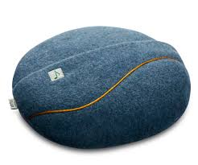
Inmu biedt twee typen kussens: de Dance en de Relax. Bij de Inmu Dance word je gemotiveerd om te bewegen. De Inmu Relax helpt je om je te ontspannen. Gezien onze doelstelling kozen wij daarom voor de Relax.

De Inmu Relax is een rond katoenen kussen dat gevuld is met paardenhaar. Daaroverheen komt een hoes die is gemaakt van zacht katoen. Aan een kant zit voor de helft van het kussen nog een laag katoenen stof. Hierdoor ontstaat een ruimte waar je je hand in kan stoppen. Zo kan je het kussen makkelijk vasthouden en tegen je aan drukken. Het kussen is ongeveer 23 cm in doorsnede en is blauw van kleur. Er zit een ritssluiting aan de bovenkant. Hierdoor kan je de hoes van het kussen eraf halen of om bij het oplaadpunt te komen of te wassen. De Inmu is bestendig tegen schokken en vallen.

Voor de Inmu betaalden we 839,75 euro waarmee dit het duurste van de geteste kussens is. Bij het kussen krijg je één hoes. Een extra hoes is los bij te bestellen voor 66,55 euro. De hoes is uitwasbaar. Een oplader is uiteraard ook bijgevoegd. Als je Inmu oplaadt kan je hem bij normaal gebruik 2 tot 3 weken gebruiken. Op het kussen krijgt je twee jaar garantie.

Mogelijkheden en bediening

De Inmu is eenvoudig in gebruik. Je hebt geen knoppen of kabels nodig. Alle technologie ligt veilig opgeborgen in het kussen. Als je de oplaadkabel eruit haalt en de Inmu oppakt of aanraakt begint de ontspannende muziek te spelen. Hoe harder je het kussen beweegt, hoe meer geluid het maakt. Leg je het kussen weg stopt de muziek vanzelf. Je hoort het niet alleen je kan het ook voelen. Het kussen geeft lichte trillingen af, gebaseerd op de muziek. Deze trillingen voel je door het hele kussen wat een extra ervaring geeft.

Het is niet mogelijk om zelf muziek op het kussen te zetten. Wel kan je het volume aanpassen. Door het kussen aan de oplader te hangen en er daarna in te knijpen kun je schakelen tussen drie volumeniveaus. Daarna haal je het kussen weer van de oplader.

Ervaringen

De Inmu bleek inderdaad eenvoudig te gebruiken: je pakt hem op en hij begint te spelen. Dit maakte dat het kussen er snel bij gepakt en aangeboden werd door de begeleiders. Het is een mooi klein kussen die cliënten goed kunnen vasthouden. Het kussen tegen je aandrukken waardoor je de trilling voelt bleek in de praktijk dan ook echt een meerwaarde. In de meeste gevallen gaf het kussen ontspanning en werkte het kalmerend. Maar het toverde ook regelmatig een lach op het gezicht!

Zowel medewerkers als de cliënten die dat konden aangeven gaven aan het jammer te vinden dat er maar één soort muziek op het kussen beschikbaar was, en dat het fijn zou zijn als men uit meerdere soorten muziek zou kunnen kiezen. Wat ons betreft is dit dan ook een groot minpunt.

De hoes van de Inmu werd als zacht en comfortabel ervaren. Helaas gaf de hoes pluisjes af. Hierdoor krijg je pluisjes op de kleren, maar ook op het gezicht en bij de ogen.

Kozieme
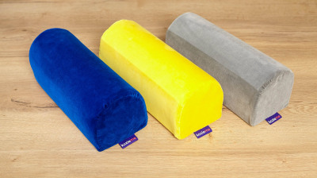

De Kozieme is een rechthoekig kussen met een bolle bovenkant. De Kozieme is een kussen met ingebouwde luidspreker. Door het kussen aan te raken komen er geluiden vrij. Om de speaker heen zit een waterdichte binnenhoes. De zachte buitenhoes is in verschillende kleuren te bestellen zoals blauw, grijs en geel. Aan de zijkant en aan de onderkant van de buitenhoes zit klittenband. Als je de zijkant opent kom je bij het bedieningspaneel en als je de onderkant opent kan je de hoes eraf halen om het te wassen. De Kozieme is in afmeting 38 x15 x17 cm en 1,2 kg zwaar. Dit was zwaar genoeg om te blijven liggen, maar licht genoeg om de Kozieme op schoot te nemen.

Voor de Kozieme betaalden we 586,85 euro. Als je het kussen bestelt mag je zelf kiezen welke kleur buitenhoes je wilt hebben. De buitenhoes kun je wassen. De binnenhoes neem je af met een vochtige doek. Bij de Kozieme is een mini usb oplader bijgeleverd en een SD kaart waarmee je de standaard geprogrammeerde geluiden kunt uitbreiden met je eigen geluiden of muziek. Een opgeladen kussen is ongeveer 14 uur te gebruiken.

Mogelijkheden en bediening

Nadat je de Kozieme hebt aangezet zal, zodra je hem aanraakt, muziek of geluiden gaan afspelen. Laat je het kussen los dan stoppen de geluiden. Het kussen geeft geen trilfunctie en heeft daarom geen meerwaarde voor mensen die doof zijn. Er zitten in het kussen een aantal vaste geluiden zoals boerderij geluiden. Je kunt met de SD kaart ook je eigen favoriete muziek, geluiden, spraakbericht of een luisterboek toevoegen. Zo maak je van een Kozieme een kussen wat helemaal op jou of je cliënt is afgestemd. Luisteren met een hoofdtelefoon is ook mogelijk.
Als je aan de zijkant de buitenhoes met het klittenband opent vind je het bedieningspaneel. Hier vind je behalve diverse knoppen waaronder de aan en uit knop ook de ingangen voor de oplader, SD kaart en hoofdtelefoon.

Met de verschillende knoppen kun je de Kozieme aan/uit zetten of ontgrendelen, het volume regelen, verder gaan naar een volgend nummer. In de deksel van doos van de Kozieme vind je een volledige gebruiksaanwijzing.

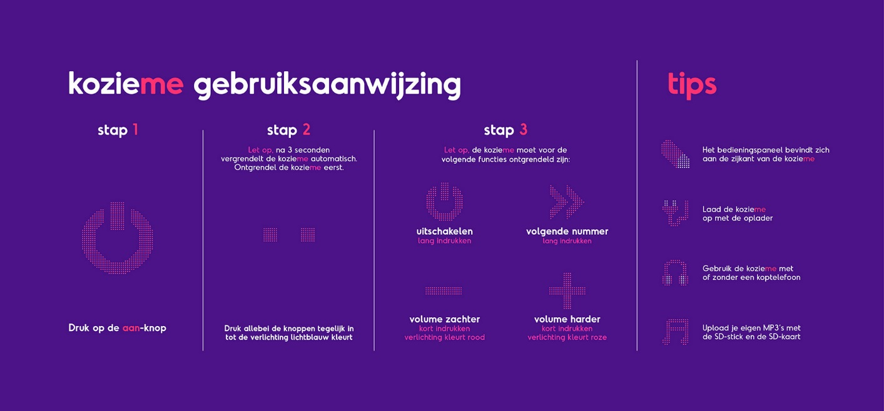

Ervaringen

De rechthoekige Kozieme nodigde niet echt uit om lekker tegenaan te knuffelen. De cliënten bleken moeite te hebben met het vasthouden van het kussen dat ook vrij stug en hard overkwam. Hoewel buitenhoes wel zacht aanvoelde vonden cliënten dit toch niet echt een fijn kussen om mee te relaxen.

Om geluid te horen moet je het kussen aanraken. Niet iedereen was hiertoe in staat. Je zou dit kunnen ondervangen door bijvoorbeeld je been eroverheen te leggen, maar dan heeft het kussen geen meerwaarde en kun je net zo goed een cd of de radio aanzetten. Eén cliënt die het kussen kon aanraken en weer loslaten vond het erg leuk dat de muziek dan ging starten en stoppen.

Het grote voordeel van dit kussen is dat je hier je eigen muziek op kunt zetten, wat niet erg ingewikkeld is. Kozieme levert alles mee. Om muziek naar eigen keuze op de Kozieme te zetten moet je een SD-kaartje in een USB-stick stoppen. Deze USB-stick doe je in een laptop en dan zet je daar de muziek op. Je verwijdert de USB-stick uit de laptop, haalt het SD-kaartje weer uit de stick en stopt deze in de Kozieme. Het in en uithalen van het SD-kaartje vonden we niet heel makkelijk gaan.

Om de Kozieme aan te zetten en verder te bedienen is hulp van begeleiders nodig. Eenmaal klaar voor gebruik kan de cliënt er zelf mee omgaan. De bediening is niet moeilijk, maar de bedieningsknopjes zitten niet op een heel makkelijke plek en voelen fragiel aan.

Somnox
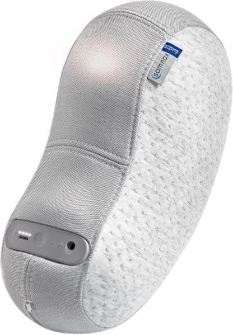

De Somnox is een langwerpig kussen in een vorm die op een boon lijkt. Deze vorm is bewust gekozen om er gemakkelijk tegenaan te kunnen liggen. De Somnox is ontwikkeld als slaaprobot, maar je kan het kussen ook gebruiken om te relaxen. Het kussen is gemaakt van een grijs met witte stof. De buitenkant van de Somnox voelt aan als een matras. Bij het kussen wordt standaard een buitenhoes geleverd die je kan wassen. De standaard buitenhoes is grijs van kleur en heeft een rits om de buitenhoes om het kussen te doen. Aan de bovenkant van de hoes zit een opening, zodat je gemakkelijk bij het bedieningspaneel kan komen. De Somnox heeft de afmeting 37,5 x 21,5 x 18 cm en weegt 2 kg.

Voor de Somnox betaalden we 599 euro. Wil je het kussen liever uitproberen dan kan je het ook huren (bij Medipoint) voor 25 euro per week. Bij het kussen krijg je één buitenhoes. Een extra buitenhoes bijbestellen kan voor 49 euro waarbij je kunt kiezen tussen twee kleuren blauw of grijs. Somnox wordt geleverd met een oplader en een 16 Gb micro SD-kaart om je Somnox te personaliseren. Met een app kun je kunt de Somnox bedienen via een smartphone app voor iOS of Android, niet voor Windows. Bij de aankoop van een Somnox krijg je 2 jaar garantie.

Mogelijkheden en bediening

De Somnox simuleert een ademhaling. Als je tegen het kussen aan ligt en je slaat je armen om het kussen heen dan voel je het kussen in het ritme van een ademhaling op en neer gaan. Door nu de Somnox in een lager tempo dan je eigen ademhaling te laten gaan, past jouw ademhaling zich aan en ontspan je. Dit is het idee waarmee de fabrikant de Somnox heeft gemaakt. Je kunt het ademhalingsritme aanpassen in de Somnox-app. In deze app vind je ook de rustgevende geluiden.

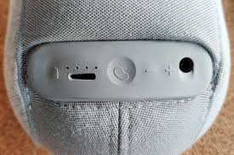

Na het opladen kun je de Somnox gaan gebruiken. Op het bedieningspaneel vind je de ingang voor de oplader. Er is een knop met batterij logo waar je op kunt drukken om te zien hoe vol de batterij is. Daarna installeer en start je de app op de telefoon of andere mobiele device. Na het doorlopen van de stappen om een account te maken kom je in een hoofdmenu.

Met het kussen icoon kun je het kussen aan of uitzetten. Je kan met deze knop ook het programma op pauze zetten door deze lang in te drukken. De + en – knoppen zijn voor het volume en doorgaan of teruggaan naar een geluid of muzieknummer.

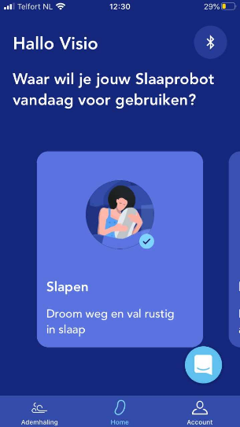
De fabrikant heeft hem ontworpen om te ontspannen voor je gaat slapen, gebruik om in slaap te vallen, ontspannen wakker worden en gedurende de dag rustig te worden en te ontspannen. Dit vind je terug in de drie standaardinstellingen van het hoofdmenu: slaap, dutje en relax. Je kan per programma zelf instellen hoe lang het kussen de ademhaling en het geluid moet afspelen. Ook kun je hier selecteren welke geluiden je wilt horen. Als je niets wilt horen kan je dit hier uitzetten.

Er is een SD kaart bijgeleverd. Hierop kan je je eigen muziek of geluiden zetten. Deze SD kaart doe je in je laptop of pc, je selecteert je muziek en slaat deze op. Daarna stop je de SD kaart terug in het kussen. Nu kan je ook je eigen muziek in de app selecteren en afluisteren.

De buitenhoes kun je wassen. Het kussen mag je met een vochtige doek afnemen. Moet het echt gereinigd worden dan kan de stof (tijk) verwijderd worden.
Het kussen mag verder niet nat worden. Het bedieningspaneel kun je schoonmaken met een droge doek.

Ervaringen

De Somnox is uitgeprobeerd als relax-kussen en niet als slaaprobot.
Zoals gezegd mag het bedieningspaneel van dit kussen niet nat worden. Bij de cliënten die de Somnox hebben uitgeprobeerd is het dus van belang dat er een vochtwerende sloop omheen zit. Deze is niet te krijgen via Auping dus deze hebben we zelf moeten laten maken. Hierdoor liep het onderzoek vertraging op en bleef de Somnox een poos ongebruikt. De Somnox werkte daarna niet meer omdat er een beveiliging op zit voor de batterij die na zekere tijd in de slaapstand wordt gezet. Na contact met de leverancier, die duidelijke instructies gaf hoe je de batterij weer uit deze stand kan halen, konden we verder.

De Somnox weegt twee kilo en dat is vrij zwaar. De cliënten vonden het niet fijn om hem vast te houden, of om lekker tegenaan te knuffelen Daar kwam bij dat je de Somnox op een bepaalde manier moet vasthouden om de ademhaling te voelen, namelijk met je arm/hand in het midden. Omdat de cliënten niet het niveau hebben om uitleg te begrijpen hoe ze tegen het kussen aan moeten liggen werd de ademhaling vaak niet opgemerkt.

Verder heeft het kussen een app met veel mogelijkheden waar je je als begeleider zult moeten verdiepen wil je het kussen doelgericht kunnen gebruiken. In de app is van alle functies duidelijk omschreven hoe je ze moet gebruiken.

We hebben de slaap- en relax functies van de Somnox in de praktijk uitgeprobeerd, het ademhalingsritme aangepast en geëxperimenteerd met muziek. Onze ervaring was dat de Somnox inderdaad zijn veel mogelijkheden kent. Je kunt de Somnox aanpassen aan ieders wensen.

Dit voordeel heeft echter ook een nadeel: je moet eerst uitzoeken wat de juiste instellingen en de juiste muziek is voordat je de Somnox goed voor je cliënt kunt gebruiken. Daarom is dit niet een kussen wat je zo even aan je cliënt geeft. Wil je de Somnox doelgericht inzetten dan zal je daar tijd voor moeten nemen. De cliënten die de Somnox hebben uitgeprobeerd waren zelf niet in staat om het kussen te bedienen.

SleepingCare

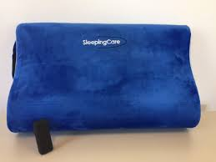
De SleepingCare is een rechthoekig kussen dat onder andere ontwikkeld is voor mensen die last hebben van oorsuizingen. Het kussen helpt om ’s nachts makkelijker in slaap te komen. Maar het kan ook voor andere doelen worden ingezet.

Het is een orthopedisch kussen van memory foam, gemaakt voor een hoog ligcomfort. Diep in het kussen bevindt zich een ingebouwd speakersysteem, waarmee je zachte ontspannende muziek kunt beluisteren. Dit doe je eenvoudig met een draadloze Bluetooth koppeling tussen het speakersysteem en een tablet of smartphone, waar je je muziek op afspeelt. In tegenstelling tot de andere kussens zitten bij de SleepingCare de speakers vlakbij je oren. Hierdoor hoeft het volume niet hoog te zijn waardoor de mensen in je omgeving de muziek niet horen.

De afmetingen van de SleepingCare zijn 48x31x10 cm. Om het kussen zit een blauwe hoes die je kunt uitwassen. De hoes is niet waterdicht. Aan de achterkant zit een rits waarmee je de hoes eraf kunt halen.

De aankoopprijs van dit kussen is ongeveer 90 euro. Je krijgt daarvoor een kussen met hoes, USB-kabel en Bluetooth adapter. De oplaadtijd van de Bluetooth adapter is 2 tot 3 uur waarna hij 3 tot 5 uur muziek kan afspelen. Tijdens het opladen kun je geen muziek afspelen.

Mogelijkheden en bediening

Als je de SleepingCare koopt krijg je een kussen en een losse Bluetooth adapter. Aan het kussen zit een kabeltje daarmee maak je de Bluetooth adapter vast aan het kussen. Deze kun je later opbergen binnen de hoes.

Je zet de Bluetooth adapter aan door drie seconden op de ronde knop te drukken, en weer uit door vijf seconden te drukken. De ronde knop heeft meerdere functies. Kort op de knop drukken is bedoeld voor de Play en Pauze functie, en om een Bluetooth verbinding te maken. Je kunt deze knop zelfs gebruiken om de telefoon op te nemen.

Verder vind je op de adapter nog een + en een – knop. Druk je deze kort in dan kun je het volume harder of zachter zetten. Druk je deze lang in dan ga je naar het volgende of het vorige nummer.

De Bluetooth koppeling met smartphone of tablet maak je door de ronde knop op de adapter drie seconden in drukken. Het lampje gaat rood/blauw knipperen. Nadat je de adapter op de smartphone of tablet hebt geselecteerd zal het lampje langzaam blauw knipperen om aan te geven dat de adapter succesvol is gekoppeld. De smartphone of tablet dient nu volgens de fabrikant binnen 10 meter van het kussen te blijven. Verbind nu nog de Bluetooth adapter met het kussen en je kunt nu je playlist, Youtube, muziek app et cetera die je op je smartphone afspeelt, afluisteren via de speakers van het kussen.

Ervaringen

De cliënten bleken het kussen niet fijn te vinden om op te liggen, om vast te houden of om te knuffelen. Vaak werd het kussen na het aanbieden weggeduwd. Het zachte geluid dat maar op één plek te horen was werd niet goed waargenomen.
Het kussen leek eerder stress dan ontspanning te geven en had daarom naar ons idee geen meerwaarde.

Begeleiders vonden het jammer dat de muziek niet harder kan. Ook ervaarden zij problemen met de Bluetooth verbinding: de koppeling ging vaak lastig en eenmaal gekoppeld moest de telefoon in de buurt blijven liggen om de koppeling in stand te houden. Een telefoon of tablet dichtbij de SleepingCare was echter niet wenselijk omdat sommige cliënten de neiging hebben dingen weg te duwen of weg te gooien.

Conclusie
Als we de vier relax kussens naast elkaar leggen zit er in mogelijkheden nogal verschil. De Somnox biedt het meeste mogelijkheden terwijl de Inmu heel basic is uitgevoerd. In de tabel verderop vind je overzichtelijk de mogelijkheden per kussen op een rij.

Tijdens de test kwam naar voren dat cliënten vaak moeite hadden met de zwaarte en de vorm van een kussen om dit goed vast te kunnen houden. Het enige kussen waarbij ze geen probleem hadden was de Inmu. Deze kon men goed vasthouden en was fijn om mee te knuffelen.

Ook de bediening werd per kussen verschillend ervaren. De bediening van de Inmu vond men makkelijk. Lastig vond men de vele instellingen van de Somnox, waarbij je meerdere dingen moet instellen. Bij de SleepingCare vond men het lastig om een stabiele bluetooth koppeling te maken.

In de praktijk bleek dat de drempel om een kussen in de praktijk aan te bieden lager was bij de kussens die eenvoudig te bedienen waren. De Inmu scoort op dit punt duidelijk het beste, deze werd dan ook het makkelijkst ingezet.

Ook als we kijken naar de “relax” functie van het kussen kwam de Inmu als beste uit de bus. Vooral bij de cliënten op EMB (ernstig meervoudig beperkt) niveau was dit het kussen dat boven de anderen uitstak. Het SleepingCare kussen zorgde eerder voor stress dan ontspanning en viel bij geen een van de cliënten in de smaak.

 | KOZIEME | INMU | SOMNOX | SleepingCare
GELUIDEN | √ | - | √ | -
MUZIEK | √ | √ | √ | -
EIGEN MUZIEK AFSPELEN | √ | - | √ | √
OM TE SNOEZELEN | √ | √ | √ | √
OM TE SLAPEN | - | √ | √ | √
MAKKELIJK VAST TE HOUDEN | - | √ |  | -
AANSLUITING KOPTLEFOON | √ | - | - | -
BEWEGING IN HET KUSSEN | - | TRILLING VAN MUZIEK | ADEMHALING SIMULATIE | -
UITWASBARE HOES | √ | √ | √ | √
BIJBEHORENDE APP | - | - | √ | -
PRIJS* | 586,85 | 839,75 | 599,- | 90,-

*bekijk de website van de leveranciers voor actuele prijzen

Zelf ervaren?
Alle producten die vanuit het VisioLab positief zijn bevonden, zijn vanaf nu te bewonderen in de Living Experiences. Wil je dit product ook ervaren? Kom dan langs bij één van de Living Experiences of meld je aan voor een rondleiding via livingexperience@visio.org.

Vragen over dit artikel?
Mail naar kennisportaal@visio.org, of bel 088 585 56 66.

Meer artikelen vind je op kennisportaal.visio.org.
Koninklijke Visio is een expertiseorganisatie voor blinde en slechtziende mensen. www.visio.org

